基于在线学习过程的智能知识问答平台

**一、项目背景**

自互联网诞生以来，人们就越来越多的渴望获取到更多的信息，随着信息技术的发展，如何从互联网海量的信息中选取自己所需要的信息就如大海捞针一直困扰着互联网的建设者。国内知名的大型搜索引擎网站中有个一非常吸引人的功能叫做“百度知道”，我们在百度上搜索的资料几乎都是来自于“百度知道”，根据现行社会大多数用户的相关需求，也针对学生能更好的去解决自身学习过程中遇到的问题，我们需要设计开发这款基于在线学习过程的智能知识问答平台，实现的功能包括用户登录注册、资料的上传下载、资料、视频资源的展示、播放等、以及最重要的功能在线交互式知识问答平台，其操作流程和“百度知道”相似。在网络应用中，互动性、人性化的网络服务已经成为吸引访问者、提高访问质量、增加客户转发度的一种手段，也是未来网络服务发展的趋势。

在没有互联网的情况下，人们寻求解决问题的唯一途径就是来自于朋友亲人或者老师的帮助，这种方式给询问者带来了极大的不便而且答复效率较低，往往不能及时得到最佳答案。此外不同人会针对同一问题多次询问，造成了严重的资源浪费。

项目要求：

界面设计风格统一，便于操作员快速掌握系统操作方法；用户界面简单明了，符合业务办理流程，具有人性化特点。

软件设计结构模块化、程序结构化、数据格式标准化、代码统一化，各种文档资料规范化。

**二、实训目标**

（希望学生通过实训达到的水平，掌握的技能、工具和方法；对于目标系统的描述要清晰）

在线交互式知识问答平台系统主要是为了解决编程爱好者在编程过程中遇到的问题而开发的一个在线问答平台。该系统为用户提供了一个问题交流的平台，可以注册用户、提出问题、回答问题并标注问题（例如是老师回答还是学生回答）、关闭问题、设置最佳答案、设置悬赏积分等功能。对于这样的交互式知识问答平台在设计时应该满足以下几个目标：

（1）要求是一个互动性很强的网站,需要多方参与、多方协作完成。参与者越多,发挥的作用就越大、效果越好。

（2）有良好的人机交互功能:用户界面直观、友好,数据录入灵活、简便。

（3）功能强大,拓展性强,稳定性高。

（4）问答展示平台运行稳定、安全可靠。

强化学生的动手能力；提高学生对软件工程方法、技术、工具、过程和管理的整体化理解；加强学生的团队意识；提高学生自主解决问题、协作解决问题的能力。

**三、系统功能**

本系统的模块主要分为前台展示模块与后台管理模块，具体每个模块下又有其实现功能的组件，各模块即独立运行又互相存在依赖。其中前台包括基本功能模块和重要功能模块，基本功能包括科资源上传下载模块（PPT、PDF、Word、视频）、文件资源预览模块、视频播放模块；重要功能包括用户注册和用户登录模块、提问模块、回复模块（标记用户回答者）、设置最佳答案模块、搜索问题模块、关闭问题模块。后台包括用户管理模块、问题管理模块、资源管理模块。如下图所示：

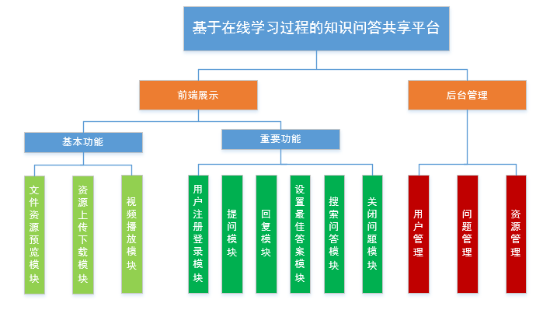

图1-基于在线学习过程的智能知识问答平台

3.1在线交互式问答模块

经过对该系统的研究我们了解到系统中重要功能--在线交互式问答共享平台模块的实体类型有:用户、问题、答案、管理员,这些实体之间的相互关系如下：

管理员与问题之间存在“管理”联系,是一对多的。

问题与答案之间存在“回答问题”关系,是一对多的。

用户和问题之间存在“提问”关系,是多对多的。

用户和答案之间存在“回答”关系,是多对多的。

其对应的实体属性有：

用户：用户代码，用户名，,密码，性别，邮件，用户积分，获得悬赏积分，发出悬赏积分，回复问题数，被评为“最优问题”数，已解决问题数，未解决问题数，已关闭问题数，注册时间。

问题：提问代码，提问目录，用户代码，提问标题，提问内容，悬赏分数，发布时间。

答案：回复代码，提问代码，回复者代码，回复主题，回复内容，是否为最佳答案，好投票计数，不好投票计数。

其实现的整体界面表现：

1. 问题搜索栏可以输入相关技术问题，进而实现查询反馈；
2. 问答页面提供搜索问答情况的滚动栏展示
3. 问答界面提供相应的用户回答数排行

3.2基本功能模块

系统基本功能模块涉及的实体包括：共享资源，其实体属性如下：

共享资源：资源名称、大小、主题类型、上传时间、下载时间、上传者。

（实体属性如果不够或者设置不合理，可以根据自己的实践进行调整）

3.3提问模块：

提问模块实现的功能是保存用户的提问信息。用户首先在提问页面输入主题、内容、类别、悬赏分数，其中主题、类别、内容为必填项，然后单击“发送帖子”即可发布问题。

在加载提问页面时，程序会首先判断用户是否登录，如果没有登录先跳转登录提示页面。如果没有注册，则可以先注册再完成登录操作。其操作流程如下:

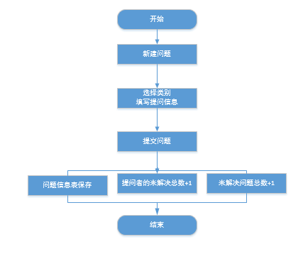

解决问题点：1.实现提问相同问题时当再次提问时显示已提问过（分词）；

例如：（1）人工智能的发展经历的过程是什么？

（2）人工智能发展脉络？

3.4回复模块

回复模块实现的功能是对提问模块提出的问题进行回复，并不是所有的提问都允许回复，回复的前提与操作流程图如下：

1. 该问题没有被提问或者关闭（或管理员删除）
2. 该问题还没有最佳答案

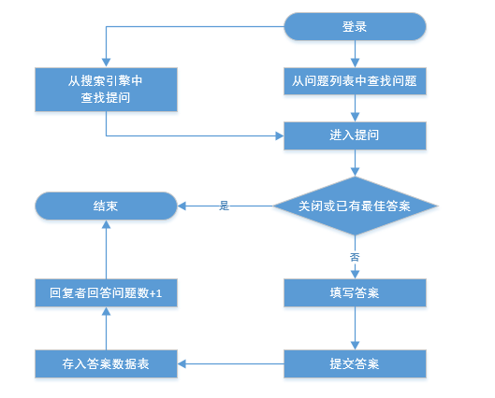

解决问题点：

将不同角色用户对于问题的回答进行标记，比如教师回答、学生回答。

3.5展示模块

对于前端展示页面：一是涉及文件资源的统计列表、具体点击展示预览；二是对于上传的视频，可以通过在展示页面的播放按钮实现视频播放。

3.6资源上传下载模块

此模块的功能需求是作为共享资源平台的基本内容，当用户按照界面提示要求（比如：主题名称、类别、大小、简要描述）上传学习资源保存到后台数据库后，其界面可以提供已有类别下的对应资源列表，同样，当鼠标点击时进入到相应的详细信息页面，在其页面提供资源链接下载。

**四、技术方案**

（技术路线；关键技术和模块的详细技术实现）

系统开发环境：

**JVM：**JVM是Java Virtual Machine（Java虚拟机）的缩写，JVM是一种用于计算设备的规范，它是一个虚构出来的计算机，是通过在实际的计算机上仿真模拟各种计算机功能来实现的。Java虚拟机包括一套字节码指令集、一组寄存器、一个栈、一个垃圾回收堆和一个存储方法域。 JVM屏蔽了与具体操作系统平台相关的信息，使Java程序只需生成在Java虚拟机上运行的目标代码（字节码）,就可以在多种平台上不加修改地运行。JVM在执行字节码时，实际上最终还是把字节码解释成具体平台上的机器指令执行。

**SpringMVC：**Spring MVC是当前最优秀的MVC框架，自从Spring 2.5版本发布后，由于支持注解配置，易用性有了大幅度的提高。Spring 3.0更加完善，实现了对Struts 2的超越。现在越来越多的开发团队选择了Spring MVC。

**Mybatis:**MyBatis 是一款优秀的持久层框架，它支持定制化 SQL、存储过程以及高级映射。MyBatis 避免了几乎所有的 JDBC 代码和手动设置参数以及获取结果集。MyBatis 可以使用简单的 XML 或注解来配置和映射原生信息，将接口和 Java 的 POJOs(Plain Old Java Objects,普通的 Java对象)映射成数据库中的记录。

**Linux：**Linux是一套免费使用和自由传播的类Unix操作系统，是一个基于POSIX和UNIX的多用户、多任务、支持多线程和多CPU的操作系统。它能运行主要的UNIX工具软件、应用程序和网络协议。它支持32位和64位硬件。Linux继承了Unix以网络为核心的设计思想，是一个性能稳定的多用户网络操作系统。

**Bootstrap：**Bootstrap是美国[Twitter](https://baike.baidu.com/item/Twitter/2443267" \t "https://baike.baidu.com/item/Bootstrap/_blank)公司的设计师Mark Otto和Jacob Thornton合作基于HTML、CSS、[JavaScript](https://baike.baidu.com/item/JavaScript/321142" \t "https://baike.baidu.com/item/Bootstrap/_blank) 开发的简洁、直观、强悍的[前端](https://baike.baidu.com/item/%E5%89%8D%E7%AB%AF/5956545" \t "https://baike.baidu.com/item/Bootstrap/_blank)开发框架，使得 Web 开发更加快捷。Bootstrap提供了优雅的HTML和CSS规范，它即是由动态CSS语言[Less](https://baike.baidu.com/item/Less" \t "https://baike.baidu.com/item/Bootstrap/_blank)写成。Bootstrap一经推出后颇受欢迎，一直是[GitHub](https://baike.baidu.com/item/GitHub" \t "https://baike.baidu.com/item/Bootstrap/_blank)上的热门开源项目，包括[NASA](https://baike.baidu.com/item/NASA" \t "https://baike.baidu.com/item/Bootstrap/_blank)的MSNBC（微软全国广播公司）的Breaking News都使用了该项目。国内一些移动开发者较为熟悉的框架，如[WeX5](https://baike.baidu.com/item/WeX5" \t "https://baike.baidu.com/item/Bootstrap/_blank)前端开源框架等，也是基于Bootstrap源码进行性能优化而来。

系统服务端实现语言：Java

数据存储分别采用：Mysql

**五、实训环境要求**

（所需的工具、设备和环境要求）

中心端环境要求：

CPU：1GHz 以上

内存：2GB以上

客户端环境要求：

CPU：1G Hz以上

内存：2GB以上

**六、实训计划**

（包括小组规模，时间进度等）

|  |  |  |
| --- | --- | --- |
| **角色** | **人数** | **任务** |
| 项目经理 | 1 | 负责协调项目成员工作 |
| 开发过程管理 | 1 | 文档管理，代码管理，封板 |
| 设计与编码1组 | 6 | 负责系统的设计与编码 |
| 系统测试 | 2 | 系统测试 |

项目进度安排如下：

|  |  |  |
| --- | --- | --- |
| **日期** | **星期** | **实训内容** |
| 第1周 | 星期一 | 介绍实训项目，准备环境 |
| 星期二 | 搭建开发环境 |
| 星期三 | 小组分工、讨论项目计划  各小组制定计划 |
| 星期四 | 各开发小组讨论项目要求，进行需求分析，测试小组参与 |
| 星期五 | 形成分析报告，评审  根据评审结果修改 |
| 第2周 | 星期一 | 各开发小组进入设计阶段  测试小组根据需求书开始设计测试用例 |
| 星期二 | 形成设计报告，评审  根据评审结果修改 |
| 星期三 | 代码开发、测试 |
| 星期四 | 代码开发、测试 |
| 星期五 | 代码开发、测试 |
| 第3周 | 星期一 | 原型第一版开发完成，评审。  集中讲解遇到的问题 |
| 星期二 | 代码开发、测试 |
| 星期三 | 代码开发、测试 |
| 星期四 | 代码开发、测试 |
| 星期五 | 代码开发、测试 |
| 第4周 | 星期一 | 原型第二版开发完成，评审。  集中讲解遇到的问题 |
| 星期二 | 进一步修正、测试 |
| 星期三 | 合并程序调试，原型第三版开发完成。  准备提交各种作业。 |
| 星期四 | 小组答辩 |
| 星期五 | 结业典礼 |

**七、实训考核标准**

实训人员考核实行百分制，主要从下面4个方面进行：

## 完成程度（总分值50）

完成程度分为五个等级：

1. 一级：完成90%以上，但尚需完善细节代码，得分45；
2. 二级：完成85%以上，存在少量bug，得分40；
3. 三级：完成75%以上，存在大量bug，得分35；
4. 四级：完成60%以上，存在大量bug，得分20；
5. 五级：完成60%以下，得分20分以下；

## 解决问题能力（总分值10）

主要参考遇到问题自己解决的能力，以及解答完毕后解决问题能力。

## 团队能力（总分值20）

1. 与团队内部成员互动能力以及活跃度；
2. 帮助组内其他成员或者组外成员；
3. 组内讨论；
4. 组内角色，是否服从安排；
5. 结合组完成任务情况；

## 工作态度（总分值20）

1. 对待实训态度
2. 工作认真负责程度
3. 是否违反规定纪律
4. 完成工作质量